백업 및 복구 전략 (Backup & Recovery)

1) 개요

① 실습 목적 및 범위
본 Part에서는 하드웨어 또는 파일 손상에 따른 물리적 장애와 관리자·애플리케이션의 오조작에 따른 논리적 장애를 BO 스키마에서 재현하고, RMAN·Flashback·Export/Import를 이용한 복구 절차를 검증하였다.
물리적 장애는 비-SYSTEM 데이터파일 손상(Case 1), SYSTEM 데이터파일 손상(Case 2), 특정 데이터 블록 손상(Case 3)으로 구분하였다. 비-SYSTEM 데이터파일과 특정 블록은 데이터베이스를 OPEN 상태로 유지하면서 복구할 수 있으나, 손상 객체는 복구 완료 전까지 정상적으로 사용할 수 없다. SYSTEM 데이터파일 손상은 데이터베이스를 MOUNT 상태로 전환한 뒤 Closed Recovery를 수행하므로 전체 서비스 중단이 필요하다.
논리적 장애는 잘못된 DELETE와 DROP TABLE을 대상으로 Flashback Table과 Flashback Drop을 적용하였다(Case 4). Recycle Bin에서 객체를 찾을 수 없는 경우에는 사전에 생성한 Export 덤프를 이용하여 복구하였다(Case 5).
각 Case에서는 장애 발생 확인, 복구 수행, 데이터 및 객체 정합성 검증을 순서대로 진행하였다. 전체 실행 명령과 상세 로그는 Appendix 및 별첨 자료에 수록하였다.

② 핵심 결과
BO 스키마에 파일 단위 복구 시나리오를 적용하기 위해서는 사고 발생 전에 업무 객체를 복구 단위별로 분리해야 했다. 기존 스키마의 주요 테이블이 동일한 기본 테이블스페이스에 저장되어 있어 특정 데이터파일만 손상시키면서 다른 업무 객체의 서비스를 유지하기 어려웠다.
이에 ORDERS와 INQUIRIES를 각각 전용 테이블스페이스로 이동하고, 관련 인덱스와 LOB 세그먼트도 동일한 복구 경계에 배치하였다. 이를 통해 특정 데이터파일 손상 시 해당 업무 객체만 영향을 받고 다른 테이블스페이스의 객체는 계속 조회되는 것을 확인하였다.
또한 실습 과정에서 테이블만 이동하고 인덱스를 원래 테이블스페이스에 남겨두면 인덱스만으로 처리되는 SQL이 정상 실행되어 장애가 가려질 수 있음을 확인하였다. 따라서 격리 설계는 테이블뿐 아니라 인덱스·LOB 등 관련 세그먼트 전체를 포함해야 한다.

③ Case 구성과 실제 수행 순서
Case | 장애 시나리오 | 복구 방식 | DB 상태
Case 1 | ORDERS 비-SYSTEM 데이터파일 손상 | RMAN Datafile Recovery | OPEN 유지
Case 2 | SYSTEM 데이터파일 손상 | RMAN Closed Recovery | MOUNT
Case 3 | INQUIRIES 특정 블록 손상 | Block Media Recovery | OPEN 유지
Case 4A | CUST_CONTACTS 전체 DELETE | Flashback Table | OPEN
Case 4B | FB_DROP_TEST DROP | Flashback Drop | OPEN
Case 5 | Recycle Bin 부재 객체 유실 | Original Import | OPEN
Table 3-1. Part 3 장애 시나리오와 복구 방식 구성
목차상의 번호는 Case 1~5로 유지하였으나, 실제 실습에서는 전체 서비스 중단이 발생하는 Case 2를 마지막에 수행하였다.
실제 수행 순서:
Case 1 → Case 3 → Case 4 → Case 5 → Case 2

2) 복구 전략 및 의사결정 기준

① 물리적 장애와 논리적 장애 구분
Oracle 백업 및 복구 전략은 장애를 물리적 장애와 논리적 장애로 구분하여 접근한다.
구분 | 원인 | 대상 | 대표 복구 방식
물리적 장애 | 미디어·파일·블록 손상 | 데이터파일·블록 | RMAN RESTORE/RECOVER
논리적 장애 | 사용자·애플리케이션 오조작 | 행·테이블·객체 | Flashback / Export·Import
Table 3-2. 물리적 장애와 논리적 장애의 특성 및 복구 방식 비교
물리적 장애는 손상된 데이터파일 또는 블록을 백업본으로 복원한 뒤 아카이브 로그를 재적용하여 복구한다. 논리적 장애는 데이터파일 자체는 정상이므로, 사고 이전 SCN·시점 또는 Recycle Bin에 남아 있는 객체를 기준으로 복구한다.

② 물리적 손상 범위별 복구 방법
물리적 장애는 손상 범위가 좁을수록 데이터베이스 전체를 중단하지 않고 복구할 수 있다.
손상 범위 | 주요 복구 명령 | DB 상태 | 서비스 영향
특정 데이터 블록 | RECOVER DATAFILE ... BLOCK ... | OPEN 유지 | 손상 블록을 읽는 SQL은 복구 전까지 실패 가능
비-SYSTEM 데이터파일 | RESTORE DATAFILE, RECOVER DATAFILE | OPEN 유지, 대상 파일 OFFLINE | 해당 파일의 객체만 일시 사용 불가
SYSTEM 데이터파일 | RESTORE DATAFILE 1, RECOVER DATAFILE 1 | MOUNT | 전체 서비스 중단
Table 3-3. 물리적 손상 범위별 RMAN 복구 방식과 서비스 영향

③ 논리적 손상 유형별 대응 기술
논리적 장애는 데이터파일을 복원하는 방식보다 사고 범위에 맞는 Flashback 기술을 우선 검토한다.
기술 | 기반 | 적용 조건
Flashback Table | UNDO | UNDO_RETENTION 범위 내, ROW MOVEMENT 필요
Flashback Drop | Recycle Bin | DROP 객체가 Recycle Bin에 보존된 경우
Flashback Database | Flashback Log | Flashback Log 활성화 필요
Export/Import | 사전 덤프 | 사고 이전 Export 덤프 보유 시
Table 3-4. 논리적 장애 유형별 복구 기술과 적용 조건

④ 복구 수단 선택 기준
실제 장애 대응에서는 먼저 물리적 장애와 논리적 장애를 구분하고, 다음으로 손상 범위를 블록·데이터파일·SYSTEM 파일 또는 행·테이블·데이터베이스 전체 중 어느 수준인지 특정해야 한다. 이후 가장 좁은 범위의 복구 수단을 우선 적용하여 서비스 중단과 정상 데이터 손실을 최소화한다.
복구 완료 후에는 단순 조회 성공만 확인하지 않고 데이터 건수, 블록 손상 뷰, 인덱스 상태, PK·FK, 권한 및 종속 객체까지 함께 점검해야 한다.

3) BO 스키마 적용을 위한 원본 가이드 보완

① 원본 가이드 검토 배경
참고 자료의 RMAN·Flashback 복구 원리는 유지하되, 실제 BO 스키마의 테이블스페이스 구조, FK 관계, 인덱스 및 LOB 세그먼트 배치를 반영하기 위해 일부 절차를 수정하였다. 원본 가이드를 그대로 실행하기 어려운 지점은 총 5건이었으며, 각 문제와 보완 방법은 다음과 같다.

② BO 스키마 적용 시 확인된 문제와 수정사항
No. | 원본 내용 | BO 스키마 적용 문제 | 수정
1 | ORDERS 파일만 장애, 다른 서비스 유지 | 주요 객체가 동일 TS에 있어 격리 불가 | TS_ORDERS 생성, 다른 BO 테이블 정상 조회 검증 추가
2 | 블록 손상 조회만 제시 | 실제 손상 재현 방법 없음 | ROWID로 FILE/BLOCK 특정 후 dd 적용
3 | EMPLOYEES 전체 DELETE | ORDERS·INQUIRIES FK로 ORA-02292 발생 | FK 피참조가 없는 CUST_CONTACTS 사용
4 | 테이블만 이동 | 인덱스·LOB가 원래 TS에 남아 장애가 가려질 수 있음 | 관련 인덱스와 LOB를 동일 복구 경계로 이동
5 | CATEGORIES 직접 DROP | PRODUCTS FK 제거 등 부수 손상 발생 | 독립 테이블 FB_DROP_TEST로 검증
Table 3-5. 원본 백업·복구 가이드의 BO 스키마 적용 시 수정사항

③ 실습 안전 원칙
Case 2는 전체 서비스 중단이 발생하므로 마지막에 수행한다.
실행 중인 데이터파일을 바로 rm하면 열린 파일 핸들 때문에 장애가 즉시 드러나지 않을 수 있으므로, 가능하면 OFFLINE 후 파일명 변경 방식으로 재현한다.
dd는 테스트 DB에서만 수행한다.
FILE_ID, BLOCK_NO, 데이터파일 경로는 하드코딩하지 않고 시스템 뷰에서 조회한다.
bs=8192를 고정하지 않고 실제 DB_BLOCK_SIZE 조회값을 사용한다.
Flashback Table은 사고 직전 SCN을 기록하고 UNDO가 보존된 범위 안에서 수행한다.
업무 테이블을 DROP하는 실습은 FK·권한·종속 객체의 부수 손상을 먼저 검토한다.

4) 복구 환경 및 베이스라인 구성
물리적 복구 실습을 수행하기 전에 데이터베이스를 ARCHIVELOG 모드로 전환하고, 장애 대상 객체를 전용 테이블스페이스로 분리하였다. 이후 테이블·인덱스·LOB 세그먼트와 데이터파일 상태를 검증한 뒤, 변경된 데이터파일 구조를 포함하는 RMAN 베이스라인 Full Backup을 수행하였다.
ARCHIVELOG 전환 → 데이터파일 경로·블록 크기 확인 → 전용 테이블스페이스 생성
→ 테이블·인덱스·LOB 이동 → 상태 검증 → 구조 변경 후 RMAN Full Backup → 백업 세트 확인

① ARCHIVELOG 모드 전환
RMAN 복구 시 아카이브 로그를 재적용할 수 있도록 데이터베이스를 ARCHIVELOG 모드로 전환하였다. 이후 LOG_MODE=ARCHIVELOG, OPEN_MODE=READ WRITE, 인스턴스 상태 OPEN을 확인하였다.
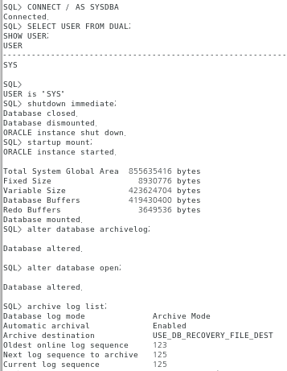
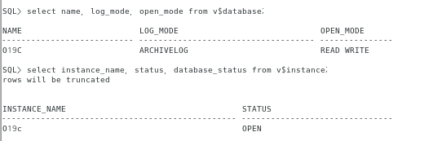
Figure 3-1. ARCHIVELOG 모드 전환 및 데이터베이스 운영 상태 확인

② 데이터파일 경로와 블록 크기 확인
기존 데이터파일의 경로 패턴을 확인하여 전용 데이터파일을 동일한 디렉터리에 생성하였다. Case 3의 블록 손상 재현에 사용할 dd 블록 크기는 DB_BLOCK_SIZE 실제 조회값을 사용하였다.
SELECT NAME FROM V$DATAFILE;
SHOW PARAMETER db_block_size;
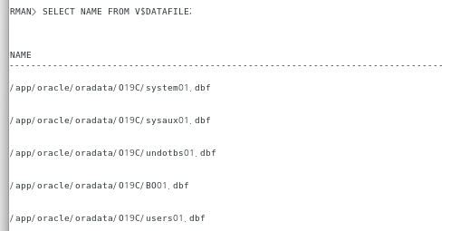
Figure 3-2. 전용 테이블스페이스 생성 전 데이터파일 경로 확인

③ 전용 테이블스페이스 생성
CREATE TABLESPACE TS_ORDERS
DATAFILE '/app/oracle/oradata/O19C/ts_orders01.dbf'
SIZE 200M AUTOEXTEND ON NEXT 50M;
CREATE TABLESPACE TS_INQUIRIES
DATAFILE '/app/oracle/oradata/O19C/ts_inquiries01.dbf'
SIZE 100M AUTOEXTEND ON NEXT 50M;
운영 환경에서는 데이터파일의 무제한 증가를 방지하기 위해 MAXSIZE를 함께 설정하는 것이 바람직하다.
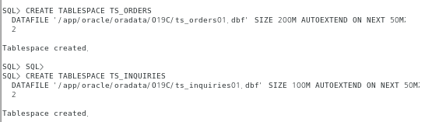
Figure 3-3. TS_ORDERS·TS_INQUIRIES 전용 테이블스페이스 생성 결과

④ 테이블·인덱스·LOB 세그먼트 이동
ORDERS와 INQUIRIES를 각각 전용 테이블스페이스로 이동하였다. 테이블 이동 후 관련 인덱스는 UNUSABLE 상태가 될 수 있으므로 인덱스를 대상 테이블스페이스에서 재구성하였다. INQUIRIES의 CLOB 컬럼에 해당하는 LOB 세그먼트와 LOB 인덱스도 동일한 복구 단위에 포함되도록 이동·검증하였다.
ALTER TABLE BO.ORDERS MOVE TABLESPACE TS_ORDERS;
ALTER INDEX BO.ORDERS_PK REBUILD TABLESPACE TS_ORDERS;
ALTER INDEX BO.ORDERS_N1 REBUILD TABLESPACE TS_ORDERS;
-- 나머지 인덱스·LOB 이동 전체 스크립트는 Appendix 참조

⑤ 객체 및 데이터파일 상태 검증
ORDERS는 TS_ORDERS, INQUIRIES는 TS_INQUIRIES에 배치되었으며, 관련 인덱스 13개가 모두 VALID 상태임을 확인하였다. 또한 LOB 세그먼트와 두 전용 데이터파일의 실제 FILE_ID·경로를 확인하였다.
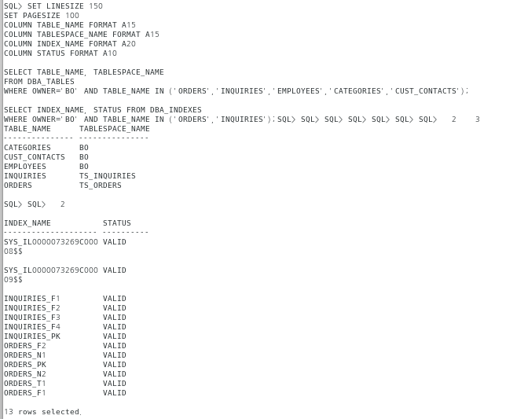
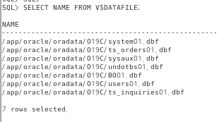
Figure 3-4. 전용 테이블스페이스의 테이블·인덱스·LOB 및 데이터파일 상태 검증

⑥ 구조 변경 후 RMAN 베이스라인 Full Backup
테이블스페이스와 데이터파일 구조가 변경되었으므로, 변경 이후 데이터베이스와 아카이브 로그를 다시 백업하였다. 해당 백업을 Case 1~3의 복구 기준으로 사용하였다.
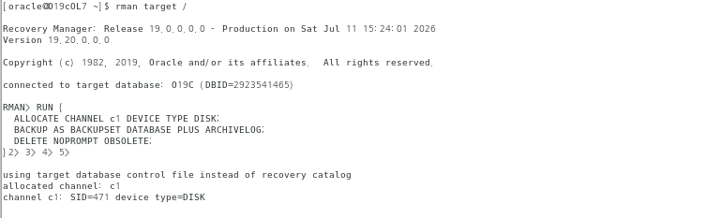
Figure 3-5. 전용 테이블스페이스 구성 후 RMAN 베이스라인 Full Backup 수행

⑦ 백업 세트 확인
데이터베이스 백업과 아카이브 로그 백업이 정상적으로 생성되었는지 확인하였다.
LIST BACKUP SUMMARY;
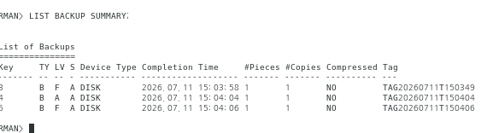
Figure 3-6. RMAN 베이스라인 백업 세트 생성 결과 확인

5) 물리적 장애 복구
16_part3_setup_tablespaces.sql로 복구 환경을 구성한 뒤, 17_part3_recovery_scenarios.sql을 기준으로 물리적 장애를 재현하고 RMAN으로 복구하였다.

① Case 1 — ORDERS 데이터파일 손상 및 부분 온라인 복구
TS_ORDERS 데이터파일을 사용할 수 없는 상태로 만들고, 데이터베이스는 OPEN 상태로 유지하면서 해당 파일만 RMAN으로 복구하였다. 복구 중 ORDERS는 사용할 수 없지만 다른 테이블스페이스의 객체는 정상 조회되는지 확인하였다.
SELECT FILE_ID, FILE_NAME FROM DBA_DATA_FILES WHERE TABLESPACE_NAME='TS_ORDERS';
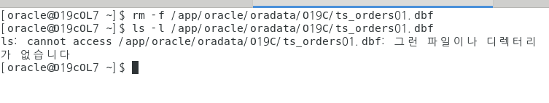
Figure 3-7. Case 1 대상 데이터파일의 FILE_ID와 경로 확인
No. | 초기 재현 과정에서 확인된 차이 | 보완 조치
1 | rm 후에도 열린 파일 핸들과 인덱스 전용 실행계획 때문에 COUNT(*)가 성공 | FULL 힌트로 테이블 블록 직접 접근, 실행계획 확인
2 | 데이터파일을 ONLINE했지만 테이블스페이스가 OFFLINE으로 남아 ORA-00376 재발 | 데이터파일과 테이블스페이스 상태를 각각 ONLINE 처리
Table 3-6. Case 1 초기 장애 재현 과정에서 확인된 차이와 보완 조치
첫 시도에서는 rm 직후에도 COUNT(*)가 정상 실행되었다. Oracle 프로세스가 파일을 열고 있었고, 해당 SQL이 원래 테이블스페이스에 남아 있던 인덱스만으로 처리되었기 때문이다. 이를 통해 장애 검증 시 단순 조회 결과만 보지 않고 실제 테이블 블록 접근 여부와 실행계획을 함께 확인해야 함을 알 수 있었다.
ALTER SYSTEM CHECKPOINT;
ALTER DATABASE DATAFILE <FILE_ID> OFFLINE;
!mv <ts_orders01.dbf> <ts_orders01.dbf>.lost
ALTER SYSTEM FLUSH BUFFER_CACHE;
SELECT /*+ FULL(o) */ COUNT(*) FROM BO.ORDERS o;
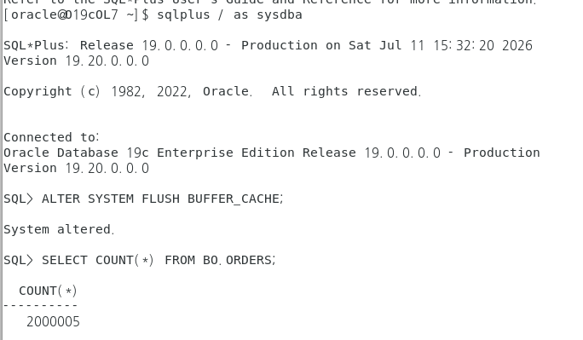
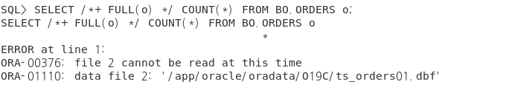
Figure 3-8. Case 1 데이터파일 장애 발생 및 ORDERS 접근 실패 확인
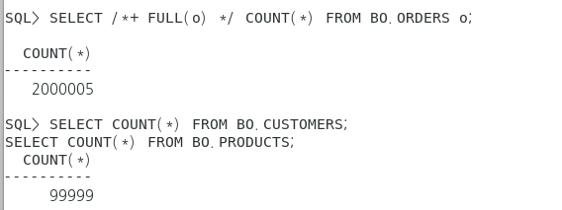
Figure 3-9. Case 1 장애 중 다른 BO 테이블(CUSTOMERS·PRODUCTS)의 서비스 지속 확인
데이터파일 상태와 테이블스페이스 상태는 별도로 관리되므로, 데이터파일을 ONLINE한 뒤에도 TS_ORDERS가 OFFLINE이면 별도로 ONLINE 전환해야 한다.
RUN {
RESTORE DATAFILE <FILE_ID>;
RECOVER DATAFILE <FILE_ID>;
SQL 'ALTER DATABASE DATAFILE <FILE_ID> ONLINE';
}
ALTER TABLESPACE TS_ORDERS ONLINE;
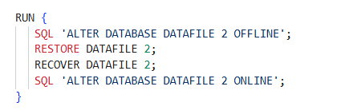
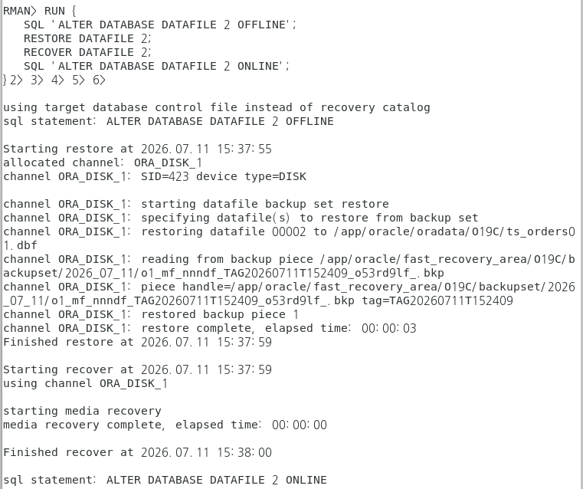
Figure 3-10. Case 1 RMAN 데이터파일 RESTORE·RECOVER 수행 결과
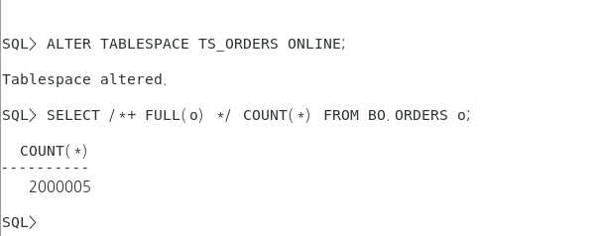
Figure 3-11. Case 1 ORDERS 데이터파일 복구 및 정상 조회 확인
Case 1에서는 데이터베이스를 OPEN 상태로 유지한 채 TS_ORDERS 데이터파일만 복구하였다. 복구 중 ORDERS는 사용할 수 없었지만 다른 테이블스페이스의 업무는 유지되었다. 또한 테이블과 인덱스를 동일한 복구 경계에 배치해야 하며, 장애 확인 시 실행계획과 테이블스페이스·데이터파일 상태를 함께 점검해야 함을 확인하였다.

② Case 2 — SYSTEM 데이터파일 손상 및 Closed Recovery
SYSTEM 데이터파일은 데이터 딕셔너리와 핵심 메타데이터를 포함하므로 데이터베이스를 OPEN한 채 복구할 수 없다. 본 Case는 전체 서비스 중단을 유발하므로 다른 Case를 완료한 뒤 마지막에 수행하였다.
SELECT FILE_ID, FILE_NAME FROM DBA_DATA_FILES WHERE TABLESPACE_NAME='SYSTEM';
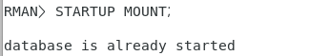
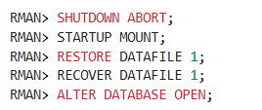
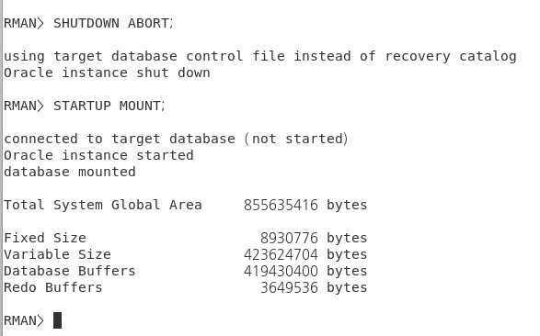
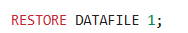
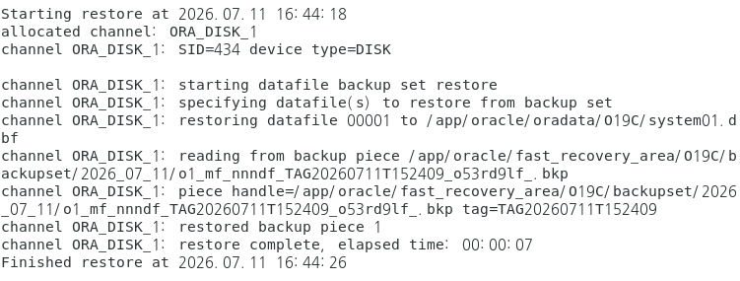
Figure 3-12. Case 2 SYSTEM 데이터파일 부재 및 데이터베이스 OPEN 실패 확인
OS 파일 삭제 직후에는 Oracle 프로세스가 열린 파일 핸들을 유지하여 인스턴스가 즉시 종료되지 않았다. SHUTDOWN ABORT 후 재기동 과정에서 SYSTEM 파일 부재가 표면화되었다.
STARTUP MOUNT;
RESTORE DATAFILE 1;
RECOVER DATAFILE 1;
ALTER DATABASE OPEN;
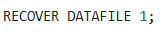
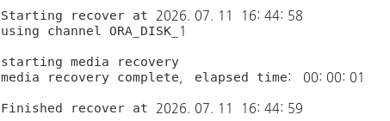
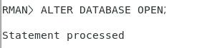
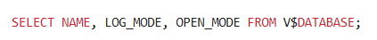
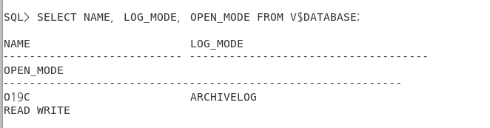
Figure 3-13. Case 2 SYSTEM 데이터파일 RMAN RESTORE·RECOVER 수행

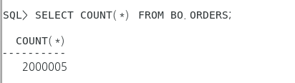
Figure 3-14. Case 2 데이터베이스 OPEN 및 BO 스키마 정상 조회 확인
SYSTEM 데이터파일 손상은 전체 서비스 중단이 필요한 Closed Recovery 대상임을 확인하였다. 파일 삭제가 즉시 장애로 드러나지 않을 수 있으므로 인스턴스 재기동과 상태 확인이 필요하며, 복구 후에는 데이터베이스 OPEN 여부와 업무 테이블 조회를 함께 검증해야 한다.

③ Case 3 — INQUIRIES 데이터 블록 손상 및 Block Media Recovery
SELECT CUST_ID, INQ_DT, ROWID,
DBMS_ROWID.ROWID_RELATIVE_FNO(ROWID) AS FILE_NO,
DBMS_ROWID.ROWID_BLOCK_NUMBER(ROWID) AS BLOCK_NO
FROM BO.INQUIRIES WHERE ROWNUM=1;
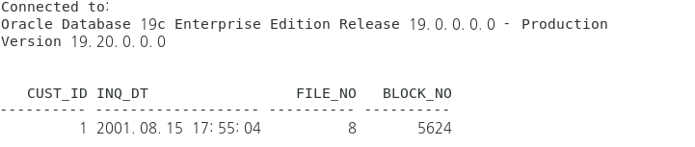
Figure 3-15. Case 3 손상 대상 행의 FILE_NO·BLOCK_NO 확인
dd의 bs 값은 DB_BLOCK_SIZE 실제 조회값을 사용하였다. 최초 CUST_ID 조건 조회는 실행계획과 블록 배치에 따라 손상 블록을 읽지 않아 정상 결과를 반환할 수 있었다. 이후 대상 ROWID를 직접 조회하거나 Full Scan을 수행하여 손상 블록 접근을 유도한 결과 ORA-01578이 발생하였다.
$ dd if=/dev/zero of=<데이터파일경로> bs=<DB_BLOCK_SIZE> seek=<BLOCK_NO> count=1 conv=notrunc
SQL> ALTER SYSTEM FLUSH BUFFER_CACHE;
SQL> SELECT * FROM V$DATABASE_BLOCK_CORRUPTION;
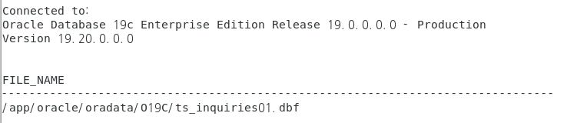
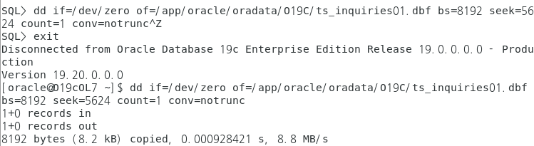
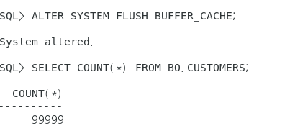
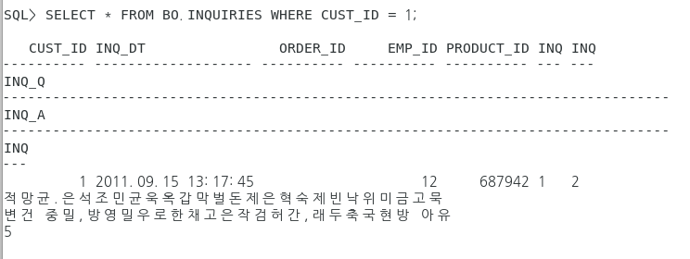
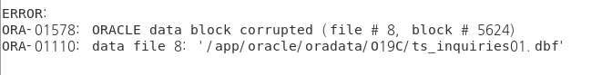
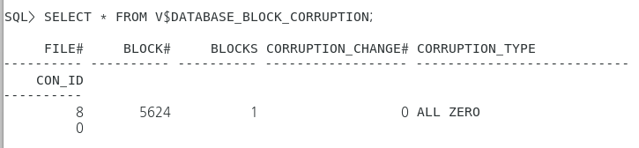
Figure 3-16. Case 3 ORA-01578 및 V$DATABASE_BLOCK_CORRUPTION 손상 블록 확인
RMAN> RECOVER DATAFILE <FILE_NO> BLOCK <BLOCK_NO>;
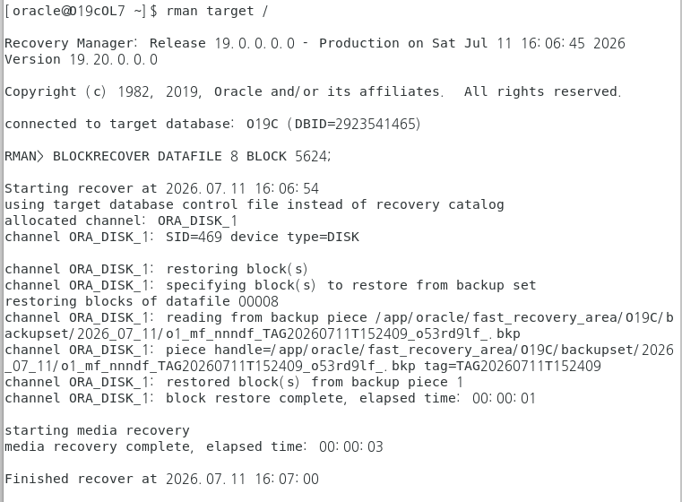
Figure 3-17. Case 3 RMAN Block Media Recovery 수행 결과
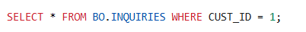
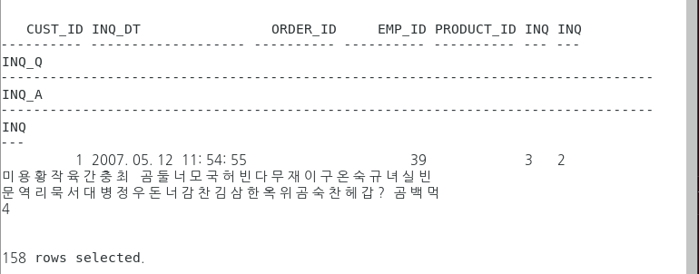

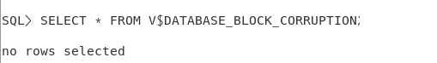
Figure 3-18. Case 3 손상 행 정상 조회 및 블록 손상 정보 제거 확인
특정 블록만 손상된 경우 데이터베이스와 정상 객체를 OPEN 상태로 유지하면서 해당 블록만 복구할 수 있었다. 다만 장애 여부는 조회 조건과 실행계획에 따라 즉시 드러나지 않을 수 있으므로, 대상 ROWID와 손상 뷰를 함께 사용해 검증해야 한다.

6) 논리적 장애 및 객체 유실 복구

① Case 4A — SCN 기준 Flashback Table
잘못된 DELETE는 대표적인 논리적 장애이다. BO 스키마에서는 FK 피참조 관계가 없는 CUST_CONTACTS를 대상으로, 삭제 직전 SCN을 저장한 뒤 삭제·COMMIT 후 해당 SCN으로 복구하는 방식으로 Flashback Table을 검증하였다. 삭제 전 건수와 복구 기준 SCN을 먼저 확보한다.
ALTER TABLE BO.CUST_CONTACTS ENABLE ROW MOVEMENT;
SELECT COUNT(*) AS BEFORE_CNT
FROM BO.CUST_CONTACTS;
SELECT DBMS_FLASHBACK.GET_SYSTEM_CHANGE_NUMBER AS BEFORE_SCN
FROM DUAL;
조회된 SCN을 별도로 기록한 뒤, 삭제·COMMIT을 수행하고 기록한 SCN으로 복구한다. Flashback은 UNDO_RETENTION 시간 안에 수행해야 한다.
DELETE FROM BO.CUST_CONTACTS;
COMMIT;
SELECT COUNT(*) AS AFTER_DELETE_CNT
FROM BO.CUST_CONTACTS;
FLASHBACK TABLE BO.CUST_CONTACTS
TO SCN <기록한_SCN>;
SELECT COUNT(*) AS AFTER_FLASHBACK_CNT
FROM BO.CUST_CONTACTS;
［ 재실행 후 이 위치에 실행 화면 삽입 ］
Figure 3-19. Case 4A SCN 기준 CUST_CONTACTS 삭제 및 Flashback Table 복구 결과
※ 위 한 개의 Figure에 (1) 삭제 전 건수·복구 기준 SCN, (2) DELETE·COMMIT 후 0건, (3) FLASHBACK TABLE … TO SCN 수행, (4) 원래 건수 복구 확인 화면을 묶는다. 이미 수행한 TIMESTAMP 방식 초기 실험 화면은 Appendix A-3에 보존하였다.
Flashback Table은 백업 복원 없이 특정 테이블을 사고 이전 SCN으로 되돌릴 수 있었으나, 충분한 UNDO 보존과 ROW MOVEMENT 설정이 필요하였다.

② Case 4B — FB_DROP_TEST 기준 Flashback Drop
CATEGORIES는 PRODUCTS가 FK로 참조하는 부모 테이블이다. 일반 DROP은 ORA-02449로 거부되고, CASCADE CONSTRAINTS를 사용하면 자식 테이블의 FK까지 제거되어 복구 범위가 확대된다. 따라서 실제 업무 객체를 다시 손상시키지 않고, 동일 구조의 독립 테스트 테이블 FB_DROP_TEST를 생성하여 Flashback Drop 메커니즘만 재실행·검증하였다.
CREATE TABLE BO.FB_DROP_TEST
AS
SELECT *
FROM BO.CATEGORIES;
SELECT COUNT(*) AS BEFORE_DROP_CNT
FROM BO.FB_DROP_TEST;
DROP TABLE BO.FB_DROP_TEST;
SELECT ORIGINAL_NAME,
OBJECT_NAME,
TYPE,
DROPTIME,
CAN_UNDROP
FROM USER_RECYCLEBIN
WHERE ORIGINAL_NAME = 'FB_DROP_TEST';
［ 재실행 후 이 위치에 실행 화면 삽입 ］
Figure 3-20. Case 4B FB_DROP_TEST 생성·DROP 및 Recycle Bin 확인
FLASHBACK TABLE BO.FB_DROP_TEST
TO BEFORE DROP;
SELECT COUNT(*) AS AFTER_FLASHBACK_CNT
FROM BO.FB_DROP_TEST;
SELECT OBJECT_NAME,
OBJECT_TYPE,
STATUS
FROM USER_OBJECTS
WHERE OBJECT_NAME LIKE 'FB_DROP_TEST%';
［ 재실행 후 이 위치에 실행 화면 삽입 ］
Figure 3-21. Case 4B Flashback Drop 수행 및 FB_DROP_TEST 복구 결과
최종 확인 후 테스트 테이블은 정리한다.
DROP TABLE BO.FB_DROP_TEST PURGE;
Flashback Drop은 Recycle Bin에 남은 DROP 객체 자신과 관련 인덱스를 복구하지만, CASCADE CONSTRAINTS로 다른 테이블에서 제거된 FK까지 자동 복원하지 않는다. 따라서 업무 테이블 복구 후에는 참조 제약과 권한 등 종속 객체를 별도로 확인해야 한다.
※ 이 한계는 초기 CATEGORIES 실험에서 실제로 확인되었다. 업무 테이블 CATEGORIES를 CASCADE CONSTRAINTS로 DROP한 뒤 Flashback Drop으로 복구했을 때, 함께 제거된 외부 FK(PRODUCTS_R1)가 자동 복구되지 않아 DBA_CONSTRAINTS AS OF TIMESTAMP로 이전 정의를 확인하여 수동 재생성해야 했다. Flashback Drop의 복구 범위 한계를 보여주는 중요한 근거이므로 해당 실행 화면을 Appendix A-4에 보존하였다.

③ Case 5 — Recycle Bin 부재 시 Original Export 덤프 복구
BO_TEST가 유실된 상황에서 DBA_RECYCLEBIN 조회 결과가 없어 Flashback Drop으로 복구할 수 없었다. impdp 실행 시 ORA-39143이 발생하여 덤프가 Data Pump 형식이 아니라 Original Export(exp) 형식임을 확인하고, imp 유틸리티로 복구하였다.
$ impdp ... -- ORA-39143 발생 → Data Pump 덤프 아님
$ imp bo/**** FILE=bo_test.dmp FROMUSER=bo TOUSER=bo
SQL> SELECT COUNT(*) FROM BO.BO_TEST; -- 1,000,000건
SQL> SELECT INDEX_NAME, STATUS FROM DBA_INDEXES
WHERE TABLE_NAME='BO_TEST'; -- 복합 인덱스 VALID
SQL> SELECT INDEX_NAME, STATUS FROM DBA_INDEXES
WHERE INDEX_NAME='TBL_IDX01'; -- TBL_IDX01 복구 확인
［ 재실행 후 이 위치에 실행 화면 삽입 ］
Figure 3-22. Case 5 Recycle Bin 부재 및 impdp ORA-39143 확인
［ 재실행 후 이 위치에 실행 화면 삽입 ］
Figure 3-23. Case 5 Original Export(imp) 유틸리티 수행 결과
［ 재실행 후 이 위치에 실행 화면 삽입 ］
Figure 3-24. Case 5 BO_TEST 1,000,000건·복합 인덱스 VALID·TBL_IDX01 복구 검증
실행 중 IMP-00403 권한 관련 경고가 발생했으나, 대상 테이블과 인덱스의 데이터·상태 검증 결과 복구 대상 객체는 정상적으로 복원되었다. 다만 운영 환경에서는 경고 대상 권한을 별도로 점검해야 한다.
Recycle Bin과 Flashback으로 복구할 수 없는 경우 사전 Export 덤프가 최후의 복구 수단이 될 수 있었다. 또한 덤프 형식에 따라 impdp와 imp를 구분해야 하며, 복구 완료 후에는 데이터 건수와 인덱스 상태를 함께 확인해야 한다.

7) 종합 검증 및 환경 정리

① RMAN 물리적 무결성 검증
Case 1~3에서 복구한 데이터파일과 블록을 포함해 데이터베이스 전체의 물리적·논리적 블록 상태를 검증하였다.
RMAN> VALIDATE CHECK LOGICAL DATABASE;
SQL> SELECT * FROM V$DATABASE_BLOCK_CORRUPTION;
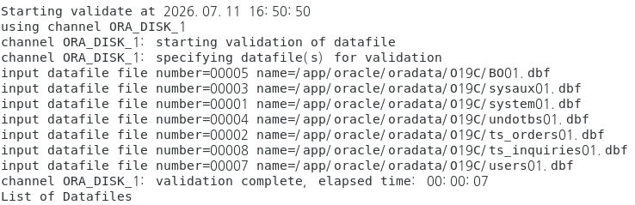
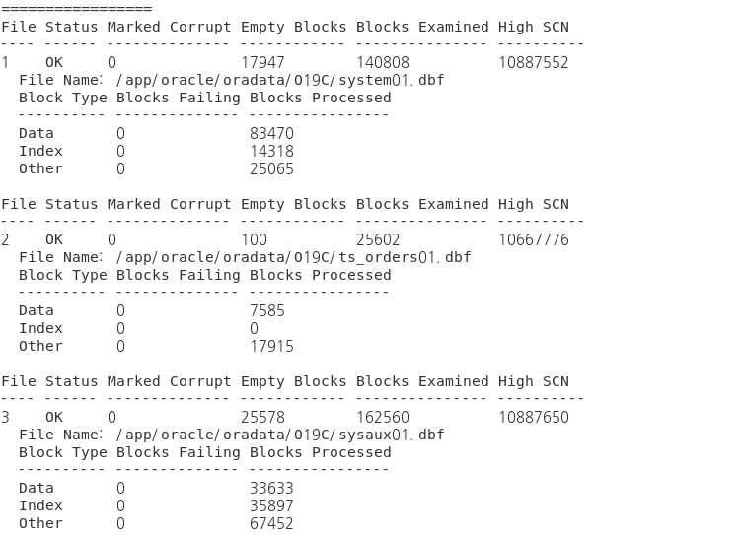
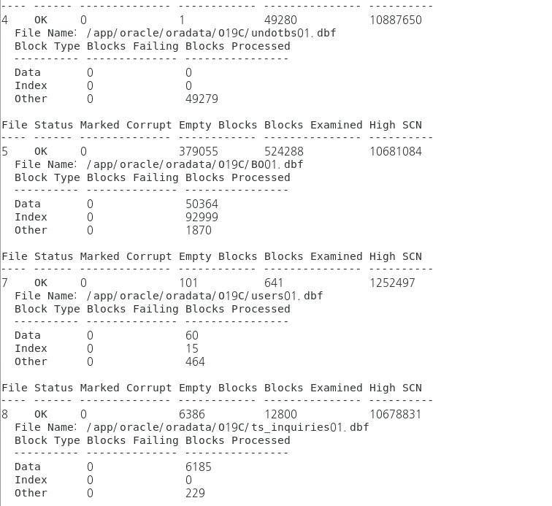
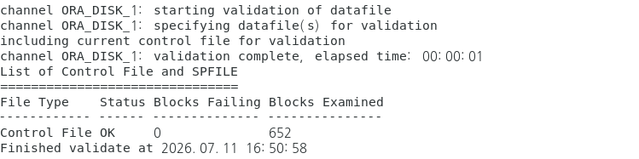
Figure 3-25. 모든 물리적 복구 완료 후 RMAN VALIDATE 및 손상 블록 0건 확인

② 논리적 복구 결과 검증
검증 대상 | 확인 항목 | 정상 기준
CUST_CONTACTS | 사고 전 건수 복구 | 원래 건수와 동일
FB_DROP_TEST | 복구 후 데이터 건수 | 생성 직후 건수와 동일
BO_TEST | 복구 건수 | 1,000,000건
BO_TEST 인덱스 | STATUS | VALID
관련 PK·FK | 존재·상태 | ENABLED
Table 3-7. 논리적 복구 대상별 사후 정합성 검증 기준

③ 테스트 객체 정리
FB_DROP_TEST PURGE
임시 테스트 객체 삭제
실습용 파일명 .lost 정리 여부 확인
실제 업무 데이터 유지 확인

④ 아카이브 로그 백업 및 삭제
모든 복구와 검증이 완료된 이후 아카이브 로그를 백업하고 입력 로그를 삭제하여 디스크 공간을 확보하였다. 복구 가능 시점이 필요한 상태에서 먼저 삭제하지 않도록 주의하였다.
RMAN> BACKUP ARCHIVELOG ALL DELETE INPUT;
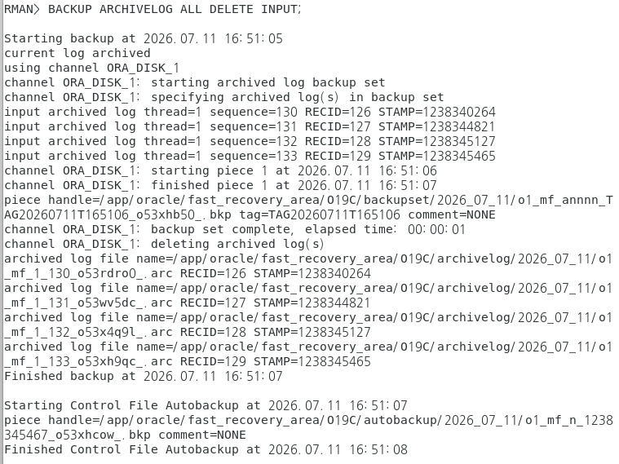
Figure 3-26. 복구 실습 종료 후 아카이브 로그 백업 및 정리

8) 종합 결과 및 결론
Case | 장애 범위 | 복구 기술 | DB 상태 | 서비스 영향 | 핵심 결과
1 | ORDERS 데이터파일 | RMAN Datafile Recovery | OPEN | ORDERS만 일시 사용 불가 | 파일 단위 격리 확인
2 | SYSTEM 데이터파일 | Closed Recovery | MOUNT | 전체 중단 | 필수 파일 복구 확인
3 | INQUIRIES 특정 블록 | Block Media Recovery | OPEN | 손상 블록 접근 실패 | 최소 범위 복구 확인
4A | 행 전체 DELETE | Flashback Table | OPEN | 대상 데이터 논리 손상 | SCN 기반 복구
4B | 테이블 DROP | Flashback Drop | OPEN | 대상 객체 부재 | Recycle Bin 복구
5 | 객체 유실·Recycle Bin 부재 | Original Import | OPEN | 대상 객체 부재 | 덤프 기반 복원
Table 3-8. 장애 시나리오별 복구 방식과 최종 검증 결과
본 Part에서는 데이터파일·SYSTEM 파일·데이터 블록의 물리적 손상과 DELETE·DROP·객체 유실의 논리적 장애를 재현하고, 손상 범위에 맞는 복구 절차를 검증하였다.
Case 1과 Case 3은 데이터베이스를 OPEN 상태로 유지한 채 각각 데이터파일과 블록을 복구할 수 있었으며, 정상 테이블스페이스의 서비스는 지속되었다. 다만 복구 대상 객체 또는 손상 블록은 복구 완료 전까지 사용할 수 없었다. Case 2는 SYSTEM 데이터파일이 데이터베이스 운영에 필수적인 파일이므로 MOUNT 상태에서 Closed Recovery를 수행해야 했다.
논리적 장애에서는 Flashback Table과 Flashback Drop을 통해 백업 복원 없이 대상 데이터와 객체를 복구하였다. 그러나 Flashback Table은 UNDO 보존 범위, Flashback Drop은 Recycle Bin 보존 여부라는 제약이 있었다. Recycle Bin에 객체가 남아 있지 않은 경우에는 사전 Export 덤프와 올바른 Import 도구가 복구 수단이 되었다.
실습에서 확인한 첫 번째 핵심은 격리 설계의 범위이다. 파일 단위 장애의 영향을 분리하려면 테이블스페이스만 나누는 것으로 충분하지 않으며, 테이블과 관련된 인덱스·LOB 세그먼트까지 동일한 복구 경계에 포함해야 한다.
두 번째 핵심은 장애 검출 방식이다. 열린 파일 핸들과 인덱스 전용 실행계획 때문에 데이터파일이 손상되어도 일부 SQL이 정상 실행될 수 있었다. 따라서 장애 여부는 단순 조회 결과뿐 아니라 실제 테이블 블록 접근, 실행계획, 데이터파일·테이블스페이스 상태 및 손상 뷰를 함께 확인해야 한다.
세 번째 핵심은 복구 범위의 경계이다. RMAN, Flashback Table, Flashback Drop 및 Import는 각각 복구할 수 있는 범위가 다르다. 복구 완료 후에는 데이터 건수뿐 아니라 인덱스, PK·FK, 권한 및 종속 객체까지 별도로 검증해야 완전한 복구로 판단할 수 있다.
결론적으로 백업·복구 전략은 장애 발생 후 명령을 실행하는 절차에 그치지 않는다. 사고 이전의 물리적 격리 설계, 백업 확보, 장애 범위 식별, 최소 단위 복구, 종속 객체 검증까지 포함한 전체 운영 체계로 설계해야 한다.

Appendix. 초기 실행 화면 보존

A-3. TIMESTAMP 기준 Flashback Table 초기 실험
Case 4A를 최초에는 TIMESTAMP 방식(SYSTIMESTAMP - INTERVAL '5' MINUTE)으로 수행하여 CUST_CONTACTS를 복구하였다(219,995건 복구 확인). 본문은 재현성이 높은 SCN 기준으로 재구성하였으며, 초기 실험 화면은 아래에 보존한다.
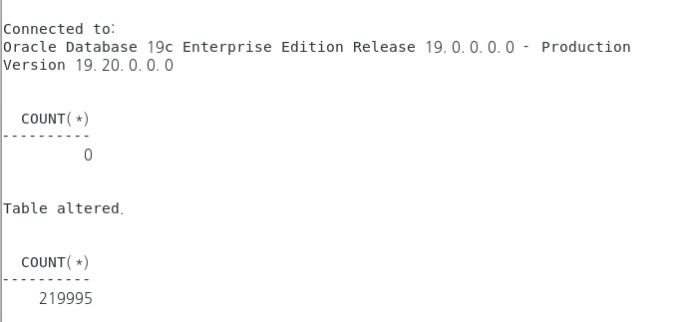
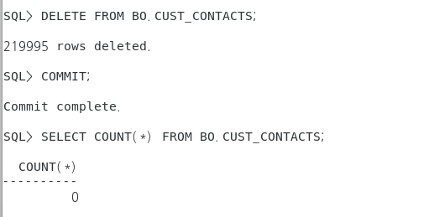
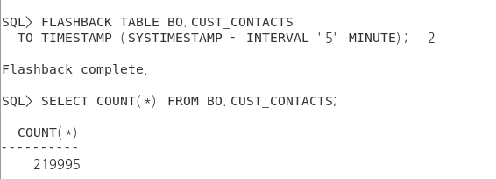

A-4. 업무 테이블 Flashback Drop 초기 실험과 외부 FK 복구
Case 4B를 최초에는 실제 업무 테이블 CATEGORIES를 CASCADE CONSTRAINTS로 DROP한 뒤 Flashback Drop으로 복구하였다. 이때 함께 제거된 외부 FK(PRODUCTS_R1)가 자동 복구되지 않아, DBA_CONSTRAINTS AS OF TIMESTAMP로 DROP 이전 정의를 확인하여 수동 재생성해야 했다. Flashback Drop이 다른 테이블에서 제거된 FK까지 자동 복구하지 않는다는 복구 범위의 한계를 보여주는 자료이므로 보존한다.
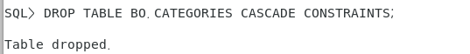
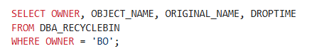
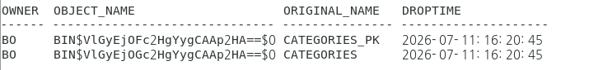
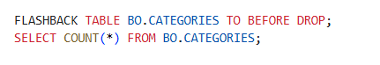
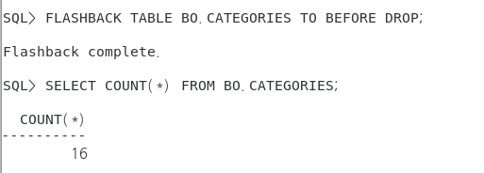
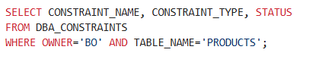
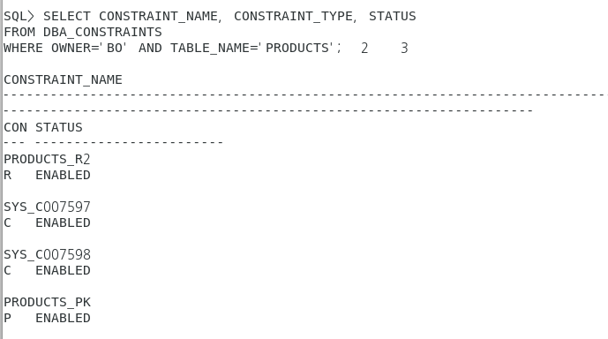
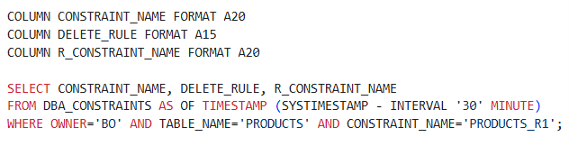
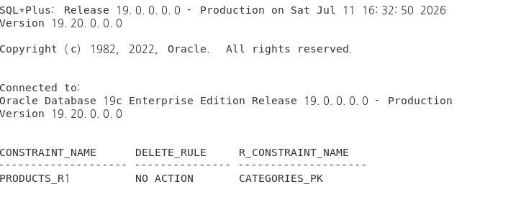
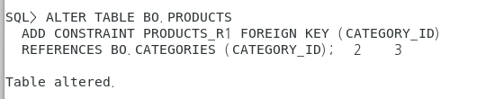
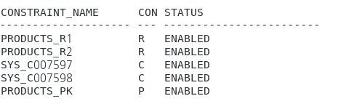

A-5. 전용 테이블스페이스 구성 전 초기 보호 백업
전용 테이블스페이스 생성·객체 이동 이전에 수행한 초기 보호용 RMAN Full Backup 화면이다. 본문 Figure 3-5의 베이스라인 백업은 구조 변경 이후 다시 수행한 것이다.
